**PLAN DE CLASE/NOTA TÉCNICA**

**NIVEL: SECUNDARIA**

**FECHA: Lunes 21 de Octubre de 2024**

**1.- NOMBRE DEL PROFESOR: Elisa Peña Muñoz GRADO: 3º GRUPO: A**

**2.- ASIGNATURA: Química**

**3.- TRIMESTRE: 1**

**4.- SEMANA: 28 al 1 de Noviembre de 2024**

**5.- TIEMPO: 50 min**

**6.- TEMA: Concentración de contaminantes**

**7.- PROPÓSITOS:** Comprender la información que se utiliza para expresar los niveles de contaminación ambiental

**8.- CAMPO FORMATIVO:** ( ) LENGUAJES. ( ) SABERES Y PENSAMIENTO CIENTÍFICO. (**X** ) ÉTICA, NATURALEZA Y SOCIEDAD. ( ) DE LO HUMANO Y LO COMUNITARIO.

**9.- EJES ARTICULADORES:** ( ) IGUALDAD DE GÉNERO. ( ) INCLUSIÓN. ( ) VIDA SALUDABLE. ( ) PENSAMIENTO CRÍTICO ( **X** ) APROPIACIÓN DE LAS CULTURAS A TRÁVES DE LA LECTURA Y LA ESCRITURA. ( ) INTERCULTURALIDAD CRÍTICA. ( ) ARTES Y EXPERIENCIAS ESTÉTICAS.

**10.-PROCESO DE DESARROLLO DE APRENDIZAJE (PDA): Sistematiza la información de diferentes fuentes de consulta, orales y escritas, acerca de**

**la concentración de contaminantes (partes por millón, ppm) en aire, agua y suelo.**

**10.- CONTENIDOS: Presencia de contaminantes y su concentración, relacionada con la degradación y contaminación ambiental en la comunidad**

**11.- RECURSOS: nota técnica**

**12.- MATERIALES: libro, cuaderno, lápiz, colores**

**13.- INICIO: Pregunté a los estudiantes qué tipo de mezcla es el aire; deberán tener claro que es homogénea. Pida que analicen la gráfica de pastel y que observen los porcentajes de los gases que conforman el aire; después, pregúnteles: “¿Qué significa que a esa composición se le agregue otro gas?”. La intención es que comprendan que agregar otro gas la convierte en un contaminante**

**14.- DESARROLLO: Después de leer la lección, realiza un cuestionario de 8 preguntas pág. (64-66)**

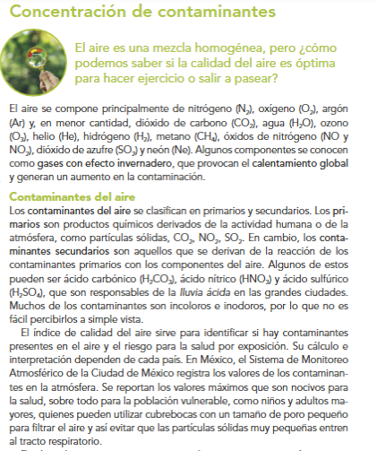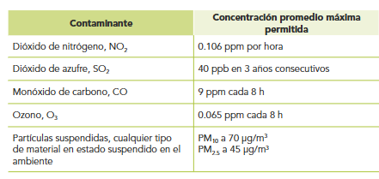

**15.- CIERRE: Se revisa de manera grupal con el fin de que los alumnos comprueben y verifiquen sus resultados de la actividad.**

**Actividad y Tipo de organización: Individual ( ) Equipo ( ) Grupal ( x )**

**16.- EVALUACIÓN: Autoevaluación ( ) Coevaluación ( x ) Heteroevaluación ( )**

* **ACTITUDINAL: Observa la participación de cada alumno**
* **CONCEPTUAL: Que los alumnos entiendan el tema**
* **PROCEDIMENTAL: Se desarrolla el tema correctamente**

**17.- TAREA: Ilustra el apunte con recortes.**

**PLAN DE CLASE/NOTA TÉCNICA**

**NIVEL: SECUNDARIA**

**FECHA: Martes 22 de Octubre de 2024**

**1.- NOMBRE DEL PROFESOR: Elisa Peña Muñoz GRADO: 3º GRUPO: A**

**2.- ASIGNATURA: Química**

**3.- TRIMESTRE: 1**

**4.- SEMANA: 28 al 1 de Noviembre de 2024**

**5.- TIEMPO: 50 min**

**6.- TEMA: Concentración de contaminantes**

**7.- PROPÓSITOS:** Comprender la información que se utiliza para expresar los niveles de contaminación ambiental

**8.- CAMPO FORMATIVO:** ( ) LENGUAJES. ( ) SABERES Y PENSAMIENTO CIENTÍFICO. (**X** ) ÉTICA, NATURALEZA Y SOCIEDAD. ( ) DE LO HUMANO Y LO COMUNITARIO.

**9.- EJES ARTICULADORES:** ( ) IGUALDAD DE GÉNERO. ( ) INCLUSIÓN. ( ) VIDA SALUDABLE. ( ) PENSAMIENTO CRÍTICO ( **X** ) APROPIACIÓN DE LAS CULTURAS A TRÁVES DE LA LECTURA Y LA ESCRITURA. ( ) INTERCULTURALIDAD CRÍTICA. ( ) ARTES Y EXPERIENCIAS ESTÉTICAS.

**10.-PROCESO DE DESARROLLO DE APRENDIZAJE (PDA): Sistematiza la información de diferentes fuentes de consulta, orales y escritas, acerca de**

**la concentración de contaminantes (partes por millón, ppm) en aire, agua y suelo.**

**10.- CONTENIDOS: Presencia de contaminantes y su concentración, relacionada con la degradación y contaminación ambiental en la comunidad**

**11.- RECURSOS: nota técnica**

**12.- MATERIALES: libro, cuaderno, lápiz, colores**

**13.-INICIO:** **Solicite a los estudiantes que discutan 1) por qué es necesario que las personas recojan las heces de sus mascotas, y 2) que expliquen cómo se deben manejar y desechar.**

**14.- DESARROLLO: Escribe un mapa mental con dibujos de las ideas principales (pág. 64-66)**

**Realiza la página 67**

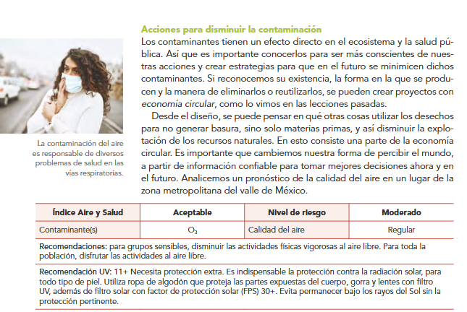

**15.- CIERRE: Se revisa de manera grupal con el fin de que los alumnos comprueben y verifiquen sus resultados de la actividad.**

**Actividad y Tipo de organización: Individual ( ) Equipo ( ) Grupal ( x )**

**16.- EVALUACIÓN: Autoevaluación ( ) Coevaluación ( x ) Heteroevaluación ( )**

* **ACTITUDINAL: Observa la participación de cada alumno**
* **CONCEPTUAL: Que los alumnos entiendan el tema**
* **PROCEDIMENTAL: Se desarrolla el tema correctamente**

**17.- TAREA:** 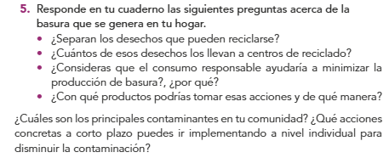

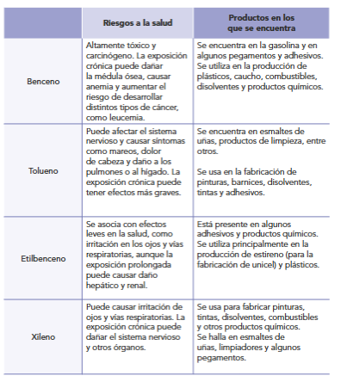

**PLAN DE CLASE/NOTA TÉCNICA**

**NIVEL: SECUNDARIA**

**FECHA: Miércoles 23 de Octubre de 2024**

**1.- NOMBRE DEL PROFESOR: Elisa Peña Muñoz GRADO: 3º GRUPO: A**

**2.- ASIGNATURA: Química**

**3.- TRIMESTRE: 1**

**4.- SEMANA: 28 al 1 de Noviembre de 2024**

**5.- TIEMPO: 50 min**

**6.- TEMA: Ambiente y salud**

**7.- PROPÓSITOS:** Comprender la información que se utiliza para promover el cuidado del ambiente y la salud

**8.- CAMPO FORMATIVO:** ( ) LENGUAJES. ( ) SABERES Y PENSAMIENTO CIENTÍFICO. (**X** ) ÉTICA, NATURALEZA Y SOCIEDAD. ( ) DE LO HUMANO Y LO COMUNITARIO.

**9.- EJES ARTICULADORES:** ( ) IGUALDAD DE GÉNERO. ( ) INCLUSIÓN. ( ) VIDA SALUDABLE. ( ) PENSAMIENTO CRÍTICO ( **X** ) APROPIACIÓN DE LAS CULTURAS A TRÁVES DE LA LECTURA Y LA ESCRITURA. ( ) INTERCULTURALIDAD CRÍTICA. ( ) ARTES Y EXPERIENCIAS ESTÉTICAS.

**10.-PROCESO DE DESARROLLO DE APRENDIZAJE (PDA): Diseña y lleva a cabo proyectos comunitarios con la intención de proponer medidas preventivas o alternativas de solución, factibles y sustentables para el cuidado de la salud y el medioambiente.**

**10.- CONTENIDOS: Presencia de contaminantes y su concentración, relacionada con la degradación y contaminación ambiental en la comunidad**

**11.- RECURSOS: nota técnica**

**12.- MATERIALES: libro, cuaderno, lápiz, colores**

**13.- INICIO: En el aire que respiramos y en el agua que bebemos hay partículas que no se ven a simple vista, pero que pueden provocar enfermedades, y solo nos referimos a los microorganismos patógenos, mediante una lluvia de ideas, mencionen problemas de salud relacionados con cualquier tipo de contaminación, no solo atmosférica, sino también de otros factores abióticos.**

**14.- DESARROLLO: Copia en tu cuaderno lo siguiente:**

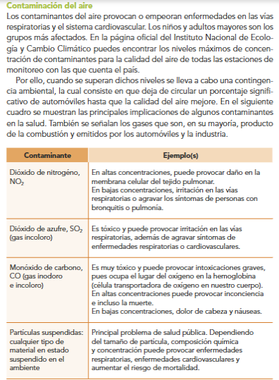

**15.- CIERRE: Se revisa de manera grupal con el fin de que los alumnos comprueben y verifiquen sus resultados de la actividad.**

**Actividad y Tipo de organización: Individual ( ) Equipo ( ) Grupal ( x )**

**16.- EVALUACIÓN: Autoevaluación ( ) Coevaluación ( x ) Heteroevaluación ( )**

* **ACTITUDINAL: Observa la participación de cada alumno**
* **CONCEPTUAL: Que los alumnos entiendan el tema**
* **PROCEDIMENTAL: Se desarrolla el tema correctamente**

**17.- TAREA:** 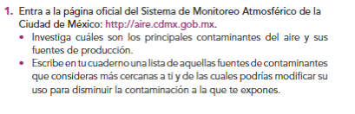

**PLAN DE CLASE/NOTA TÉCNICA**

**NIVEL: SECUNDARIA**

**FECHA: Jueves 24 de Octubre de 2024**

**1.- NOMBRE DEL PROFESOR: Elisa Peña Muñoz GRADO: 3º GRUPO: A**

**2.- ASIGNATURA: Química**

**3.- TRIMESTRE: 1**

**4.- SEMANA: 28 al 1 de Noviembre de 2024**

**5.- TIEMPO: 50 min**

**6.- TEMA: Ambiente y salud**

**7.- PROPÓSITOS: Comprender la información que se utiliza para promover el cuidado del ambiente y la salud**

**8.- CAMPO FORMATIVO: ( ) LENGUAJES. ( ) SABERES Y PENSAMIENTO CIENTÍFICO. (X ) ÉTICA, NATURALEZA Y SOCIEDAD. ( ) DE LO HUMANO Y LO COMUNITARIO.**

**9.- EJES ARTICULADORES: ( ) IGUALDAD DE GÉNERO. ( ) INCLUSIÓN. ( ) VIDA SALUDABLE. ( ) PENSAMIENTO CRÍTICO ( X ) APROPIACIÓN DE LAS CULTURAS A TRÁVES DE LA LECTURA Y LA ESCRITURA. ( ) INTERCULTURALIDAD CRÍTICA. ( ) ARTES Y EXPERIENCIAS ESTÉTICAS.**

**10.-PROCESO DE DESARROLLO DE APRENDIZAJE (PDA): Diseña y lleva a cabo proyectos comunitarios con la intención de proponer medidas preventivas o alternativas de solución, factibles y sustentables para el cuidado de la salud y el medioambiente.**

**10.- CONTENIDOS: Presencia de contaminantes y su concentración, relacionada con la degradación y contaminación ambiental en la comunidad**

**11.- RECURSOS: nota técnica**

**12.- MATERIALES: libro, cuaderno, lápiz, colores 13.- INICIO: Empezamos la clase preguntándoles a los estudiantes por los contaminantes ambientales, los tipos y los ejemplos que tenemos en nuestra vida diaria, como perjudica el ambiente a nuestra salud, realizamos una lluvia de ideas con los temas vistos los días anteriores.**

**14.- DESARROLLO: Realiza el siguiente cuestionario:**

**1. ¿Qué son los contaminantes ambientales y cuáles son los principales tipos?**

**2. ¿Cómo se mide la concentración de contaminantes en el aire, el agua y el suelo?**

**3. ¿Cuáles son los efectos más comunes de la exposición a contaminantes del aire en la salud humana?**

**4. ¿Qué papel juegan los contaminantes químicos, como metales pesados y pesticidas, en la salud pública?**

**5. ¿Cómo afecta la concentración de contaminantes en el agua potable a la salud de las personas?**

**6. ¿Qué son los índices de calidad del aire y cómo influyen en la salud de la población?**

**7. ¿Cómo puede el cambio climático afectar la concentración de contaminantes y, por ende, la salud?**

**8. ¿Qué medidas pueden tomarse para reducir la exposición a contaminantes en entornos urbanos?**

**9. ¿Qué grupos poblacionales son más vulnerables a los efectos de la contaminación y por qué?**

**10. ¿Cuál es la relación entre la contaminación ambiental y enfermedades crónicas, como el asma o enfermedades cardiovasculares?**

**11. ¿Cuáles son los principales tipos de contaminantes del aire y sus fuentes?**

**12. ¿Cómo afecta la concentración de contaminantes en el aire a la salud humana a corto y largo plazo?**

**13. ¿Qué relación existe entre la contaminación del agua y la salud pública?**

**14. ¿Cómo se mide la concentración de contaminantes en el ambiente?**

**15. ¿Cuáles son los efectos de la exposición a metales pesados en la salud?**

**16. ¿Qué papel juegan los contaminantes químicos en el desarrollo de enfermedades respiratorias?**

**17. ¿Qué medidas se pueden tomar para reducir la exposición a contaminantes en el hogar?**

**18. ¿Cómo afecta la contaminación del suelo a la cadena alimentaria y la salud humana?**

**15.- CIERRE: Se revisa de manera grupal con el fin de que los alumnos comprueben y verifiquen sus resultados de la actividad.**

**Actividad y Tipo de organización: Individual ( ) Equipo ( ) Grupal ( x )**

**16.- EVALUACIÓN: Autoevaluación ( ) Coevaluación ( x ) Heteroevaluación ( )**

* **ACTITUDINAL: Observa la participación de cada alumno**
* **CONCEPTUAL: Que los alumnos entiendan el tema**
* **PROCEDIMENTAL: Se desarrolla el tema correctamente**

**17.- TAREA: No hay tarea.**

**PLAN DE CLASE/NOTA TÉCNICA**

**NIVEL: SECUNDARIA**

**FECHA: Viernes 25 de Octubre de 2024**

**1.- NOMBRE DEL PROFESOR: Elisa Peña Muñoz GRADO: 3º GRUPO: A**

**2.- ASIGNATURA: Química**

**3.- TRIMESTRE: 1**

**4.- SEMANA: 28 al 1 de Noviembre de 2024**

**5.- TIEMPO: 50 min**

**6.- TEMA: Ambiente y salud/ La contaminación del agua.**

**7.- PROPÓSITOS:** Comprender la información que se utiliza para promover el cuidado del ambiente y la salud

**8.- CAMPO FORMATIVO:** ( ) LENGUAJES. ( ) SABERES Y PENSAMIENTO CIENTÍFICO. (**X** ) ÉTICA, NATURALEZA Y SOCIEDAD. ( ) DE LO HUMANO Y LO COMUNITARIO.

**9.- EJES ARTICULADORES:** ( ) IGUALDAD DE GÉNERO. ( ) INCLUSIÓN. ( ) VIDA SALUDABLE. ( ) PENSAMIENTO CRÍTICO ( **X** ) APROPIACIÓN DE LAS CULTURAS A TRÁVES DE LA LECTURA Y LA ESCRITURA. ( ) INTERCULTURALIDAD CRÍTICA. ( ) ARTES Y EXPERIENCIAS ESTÉTICAS.

**10.-PROCESO DE DESARROLLO DE APRENDIZAJE (PDA): Diseña y lleva a cabo proyectos comunitarios con la intención de proponer medidas preventivas o alternativas de solución, factibles y sustentables para el cuidado de la salud y el medioambiente.**

**10.- CONTENIDOS: Presencia de contaminantes y su concentración, relacionada con la degradación y contaminación ambiental en la comunidad**

**11.- RECURSOS: nota técnica**

**12.- MATERIALES: libro, cuaderno, lápiz, colores**

**13.- INICIO: Mencione que consumir agua purificada embotellada genera diversos problemas, como basura por plásticos (envases) y aumento del gasto familiar. Una solución posible es hervir el agua durante diez minutos en el punto de ebullición,**

**comprar agua en envases retornables o ir a una purificador**

**14.- DESARROLLO: Realizar pagina 70, elaborar un folleto en parejas que contengan los efectos de la contaminación del agua con dibujos y recortes.**

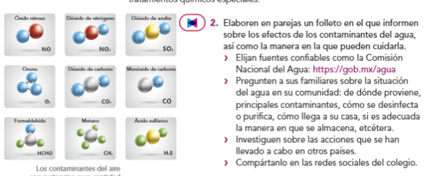

**15.- CIERRE: Se revisa de manera grupal con el fin de que los alumnos comprueben y verifiquen sus resultados de la actividad.**

**Actividad y Tipo de organización: Individual ( ) Equipo ( ) Grupal ( x )**

**16.- EVALUACIÓN: Autoevaluación ( ) Coevaluación ( x ) Heteroevaluación ( )**

* **ACTITUDINAL: Observa la participación de cada alumno**
* **CONCEPTUAL: Que los alumnos entiendan el tema**
* **PROCEDIMENTAL: Se desarrolla el tema correctamente**

**17.- TAREA: No hay tarea.**